2023128Z1K12

如图所示，光滑水平面与光滑半球面相连，*O*点为球心，一轻绳跨过光滑小滑轮连接物块A、B，A、B质量相等且均可视为质点，开始时A、B静止，轻绳水平伸直，B与*O*点等高，释放B后，当B和球心*O*的连线与竖直方向夹角为30°时，B下滑速度为*v*，此时A仍在水平面上，重力加速度为*g*，则球面半径为(　　)

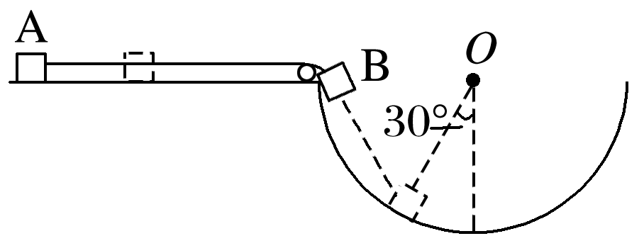

A. B.

C. D.